Jueves
16
de junio

Preescolar
Pensamiento matemático

Una semana de actividades

Aprendizaje esperado: usa expresiones temporales y representaciones gráficas para explicar la sucesión de eventos.

Énfasis: usa expresiones temporales.

¿Qué vamos a aprender?

Usarás expresiones temporales y representaciones gráficas para explicar la sucesión de eventos.

Pide a tu mamá, papá o algún adulto que te acompañe en casa que te apoyen a desarrollar las actividades y a escribir las ideas que te surjan durante esta sesión.

¿Qué hacemos?

Cierra los ojos e imagina que a lado de ti se encuentran los siguientes objetos:

Vestido
Peluca
Bolso
Zapato
Gorro

¿Sabes quién utiliza estos objetos? Es probable que sean los objetos que perdió la familia de Ayoka.

Ayoka es una niña que tiene una cabra. ¿Sabes que es una cabra? En esta sesión conoce su historia.

Actividad 1

Para esta actividad necesitas una hoja y un lápiz para registrar la información que sea necesaria. En esta historia ocurren cosas en distintos días de la semana. Debes registrar lo que va pasando cada día.

El lunes la mamá de Ayoka le dijo: Ayoka voy a salir a ver a tu abuelita, te encargo que vigiles a la cabra hasta que vuelva.

Ese mismo día la cabra se escapó y Ayoka salió a buscarla. Fue a la casa de tía Wemino, le preguntó: ¿Has visto mi cabra? No Ayoka, pero mi peluca ha desaparecido.

El martes, Ayoka continuó buscando; dijo a Oga: Hola Oga, ¿Has visto mi cabra? No Ayoka, pero mi vestido ha desaparecido.

El miércoles Ayoka continuó buscando, preguntó a Tia Bimpe, ¿Has visto mi cabra? No Ayoka, pero mi bolso ha desaparecido.

El jueves Ayoka continuó buscando a su cabra, preguntó a Oni Bata, ¿Has visto mi cabra? No Ayoka, pero mi zapato ha desaparecido.

El viernes continuó buscando, preguntó a tio Laiton, ¿Has visto mi cabra? no Ayoka, pero mi gorro ha desaparecido.

Ayoka iba de regreso a casa cuando encontró a su mamá que le preguntó.
Ayoka, ¿Has visto la cabra?
No mamá
¡Pues entra en casa y la verás!

Cuando Ayoka entró, ahí estaban la cabra y todas las cosas que su familia había perdido.
FIN

¡Qué alegría que Ayoka encontró a su cabra y su familia sus objetos!

Actividad 2

Con la historia de Ayoka, realiza un registro, de lo que hiciste en esta semana.

Puedes utilizar como ejemplo la lámina “Una semana de actividades”, de Mi álbum. Preescolar, de tercer grado.

Si cuentas con el álbum de tercer grado, busca esta lámina; si eres de segundo grado puedes utilizar la lámina “Calendario de la diversión”. Si no cuentas con el álbum no te preocupes, puedes pedir a quien te acompaña que haga una tabla en una hoja y así puedas hacer tu registro.

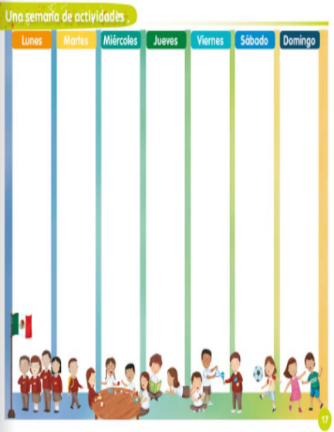

Inicia el registro en el primer día de la semana que es el día lunes. ¿Recuerdas qué hiciste el lunes?

Tu compañera Andrea recuerda que el lunes conoció el cuento de Monstruo triste, monstruo feliz, ese día por la tarde llevó a Pizza al veterinario para que lo vacunaran. En su registro lo hizo con palabras y dibujos, tú puedes hacer lo mismo.

¿Qué actividades hiciste el martes? ¿Recuerdas que hiciste?

El martes, en Aprende en casa tuviste una sesión muy interesante de cómo cambiaron las semillas y brotes que sembraste. Andrea fue lo que anotó y por la tarde hizo una video llamada con su abuelita Berta, la extraña mucho.

Registra qué actividades hiciste, no olvides que puedes hacerlo con palabras y dibujos. Observa la manera en la que Christopher lo fue haciendo.

Escribe | Dibuja
Cambios | Plantas
Llamada | Algo de su abuelita

Ayer fue miércoles, ¿Recuerdas que hiciste?

Tuviste una sesión de educación física con Japciri, donde conociste a Sori una hormiga que, aunque no logra realizar algunas actividades, no se da por vencida y lo sigue intentando, también cantaste una canción muy divertida. ¡La del reino del revés!

Registra las actividades que hiciste ayer. Observa de nuevo como lo registró Andrea.

Escribe | Dibuja
Educación física | Hormiga
Canción | Pez volador

Hoy es jueves, ¿Qué actividades has realizado hoy? Andrea por la mañana desayunó un batido de plátano y conoció la historia de Ayoka y lo que su cabra hizo.

Regístralas en tú tabla. Christopher lo acomodó de la siguiente manera.

Escribe | Dibuja
Desayuno | Vaso de leche y plátano
¿Has visto mi cabra? | Vestido / bolsa / zapato / peluca

Ya tienes tu registro de las actividades que realizaste hasta el día de hoy.

Andrea tiene un evento importante mañana, que no quiere que se le olvide por lo que hizo el un registró con un color diferente así sabrá que esa actividad aun no la ha realizado.

Ella registró que mañana viernes es el cumpleaños de su amiga Caro.

Escribe | Dibuja
Cumpleaños Caro | Pastel con vela

Con esto, ya quedó lista tu semana de actividades. Si hay actividades que realizarás mañana puedes registrarlas con un color diferente, así como lo hizo Andrea.

Actividad 3

Por último, observa la cápsula de tu amigo Gato, él te mostrará las actividades que realiza.

- Cápsula Gato y los días de la semana.
https://youtu.be/xZeFPEdNaxA

Para concluir con esta sesión recuerda que aprendiste a usar expresiones temporales y representaciones gráficas para explicar la sucesión de eventos.

El reto de hoy:

Si aún no terminas tu registro, continúa trabajando en él, al terminar, coméntalo con tu familia.

¡Buen trabajo!

Gracias por tu esfuerzo.

Para saber más:
Lecturas

https://libros.conaliteg.gob.mx/20/K1MAA.htm

https://libros.conaliteg.gob.mx/20/K2MAA.htm

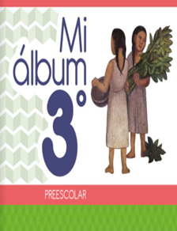
https://libros.conaliteg.gob.mx/20/K3MAA.htm

